Prosedur Operasional RKA Belanja Tidak Langsung PPKD

Fungsi

Pelaku Operasional

Prasyarat K
Nomor | Pelaku | Fungsi
1 | Admin Anggaran

ondisional

Proses Operasional
Berikut adalah prosedur operasional penggunaan aplikasi untuk proses RKA Pendapatan PPKD :
- Masuk ke aplikasi Simral. Login sebagai admin anggaran
- Pilih modul RKA/RAPBD > RKA > RKA PPKD > Pendapatan, maka akan tampil List Rincian Anggaran Pendapatan PPKD. Tampilannya seprti berikut ini :
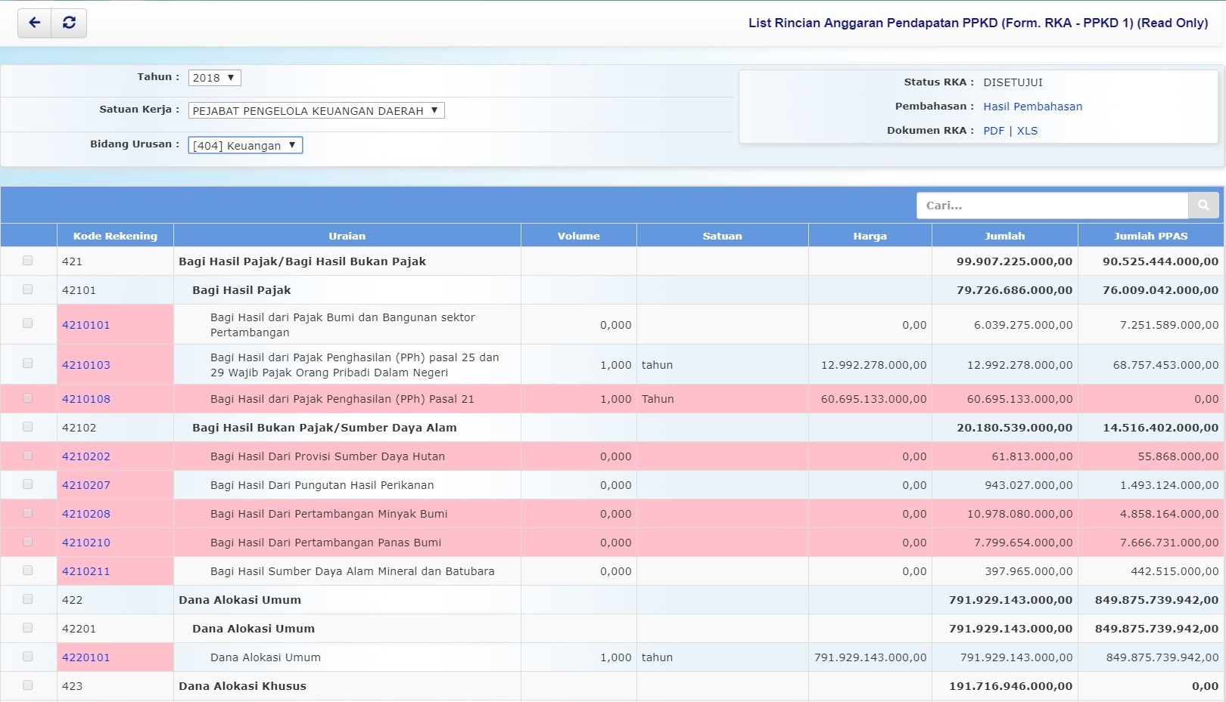rka_list_rincian_anggaran_pendapatan_ppkd.jpg
- Untuk menambahkan Rincian Anggaran Pendapatan PPKD, klik tombol pada toolbar diatas. Kemudian akan tampil form isian untuk menambah Rincian Anggaran Pendapatan PPKD. Tampilannya seperti berikut ini :
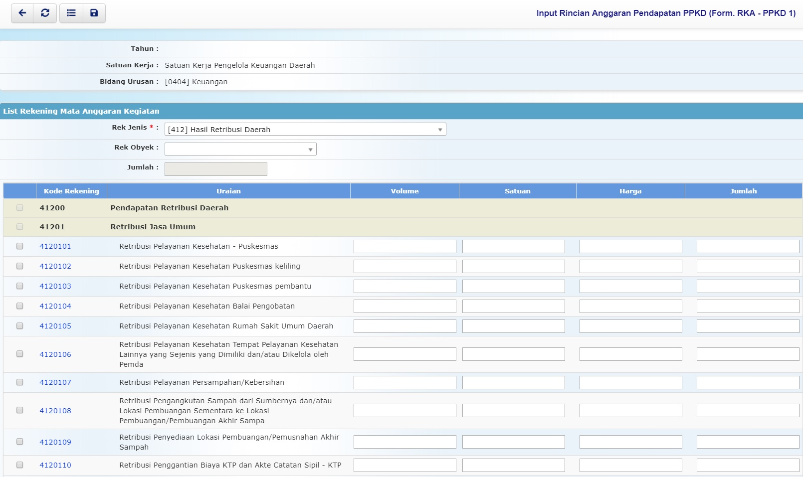rka_input_rincian_anggaran_pendapatan_ppkd.jpg
- Pilihan Rek Jenis dipilih dengan kode rekening jenis untuk memfilter pilihan kode rekening obyek dibawahnya;
- Pilihan Rek Obyek dipilih dengan kode rekening obyek untuk memfilter list pilihan kode rekening rincian obyek di bawahnya;
- Kolom Volume diisi dengan jumlah target dari rincian obyek pendapatan yang direncanakan;
- Kolom Satuan diisi dengan satuan hitung dari target rincian obyek yang direncanakan;
- Kolom Harga diisi dengan tarif pajak/retribusi atau harga/nilai satuan lainnya dapat berupa besarnya tingkat suku bunga, presentase bagian laba, atau harga atas penjualan barang milik daerah yang tidak dipisahkan;
- Kolom Jumlah terisi otomatis dengan jumlah pendapatan yang direncanakan menurut kelompok, jenis, obyek, rincian obyek pendapatan. Hasil perkalian Volume * Harga;
- Pastikan semua isian data benar, kemudian tekan tombol penyimpanan data pada toolbar diatas untuk menyimpan data-data yang telah diisikan.
- Untuk menambahkan Rincian Sub Mata Anggaran, klik link kode rekening rincian obyek pada halaman Input Rincian Anggaran Pendapatan PPKD. Tampilannya seperti berikut ini :
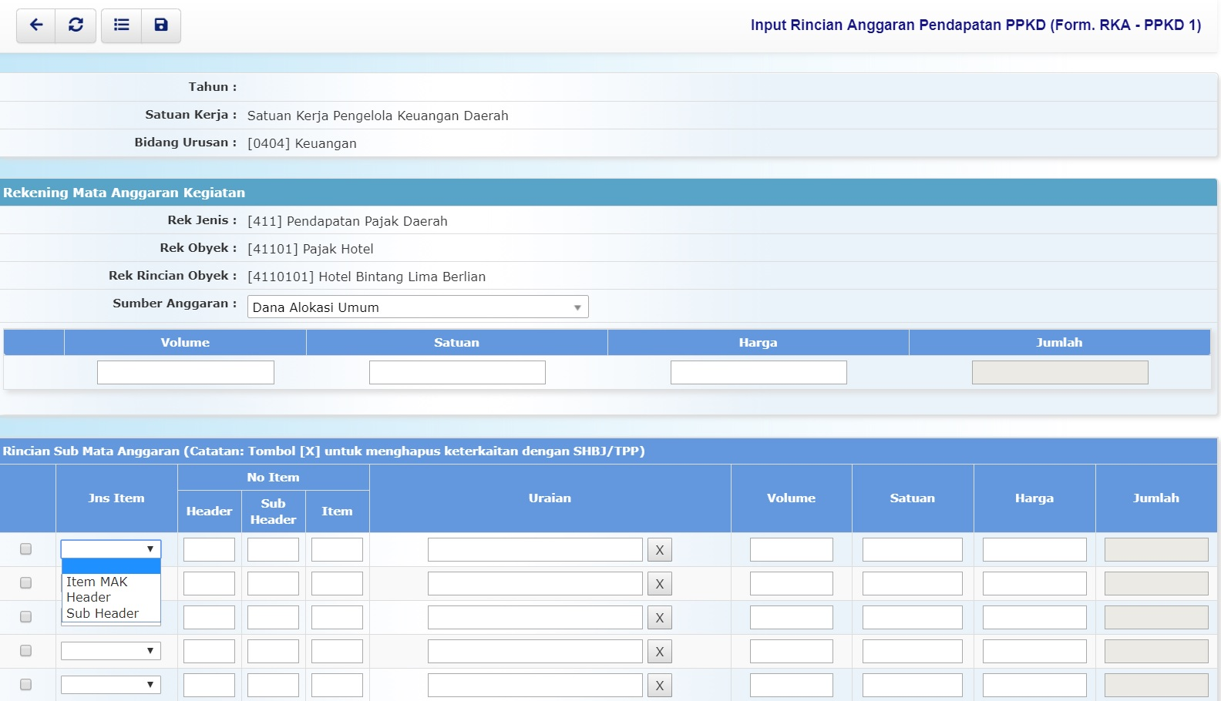rka_input_rincian_mata_anggaran_ppkd.jpg
- Rek Jenis, Rek Obyek, dan Rek Rincian Obyek terisi secara otomatis dan harus dipilih dari formulir Input Rincian Anggaran Pendapatan PPKD (Form.RKA-PPKD1) sebelumnya;
- Kolom Jns Item dipilih apakah sebagai Item MAK. Header, atau Sub Header;
- Kolom Header diisi untuk pengelompokan beberapa sub header;
- Kolom Sub Header diisi untuk pengelompokan beberapa item MAK;
- Kolom No Item diisi nomor urut susunan Rincian Item Mata Anggaran. Kombinasi angka gabungan Header - Sub Header - Item MAK, tidak boleh ada duplikasi;
- Kolom Uraian diisi uraian atau penjelasan tentang Rincian Item Mata Anggaran;
- Kolom Volume diisi dengan jumlah target dari rincian obyek pendapatan per Rincian Item Mata Anggaran yang direncanakan;
- Kolom Satuan diisi dengan satuan hitung dari target rincian obyek yang direncanakan;
- Kolom Harga diisi dengan tarif pajak/retribusi atau harga/nilai satuan lainnya dapat berupa besarnya tingkat suku bunga, presentase bagian laba, atau harga atas penjualan barang milik daerah yang tidak dipisahkan;
- Kolom Jumlah terisi otomatis dengan jumlah pendapatan yang direncanakan per Rincian Item Mata Anggaran. Jumlah pendapatan merupakan hasil dari perkalian Volume dan Harga;
- Pastikan semua isian data benar, kemudian tekan tombol penyimpanan data pada toolbar diatas untuk menyimpan data-data yang telah diisikan.

